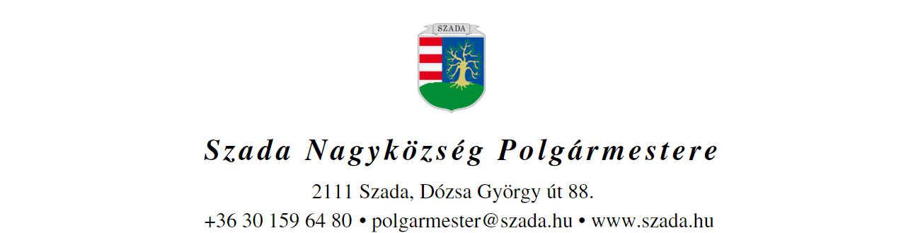

Ikt.sz.: H/1304-6/2021. Előterjesztés száma: 119/2021.
ELŐTERJESZTÉS
a Képviselő-testület 2021. október 28-i rendes ülésére

Előterjesztés tárgya: | Tájékoztató Szada Nagyközség Önkormányzat és a Szadai Polgármesteri Hivatal aktuális szerződéses állományáról, és javaslat a Hivatal és az Önkormányzat intézményei Munkamegosztási megállapodásának felülvizsgálatára
Előterjesztő: | Pintér Lajos polgármester
Előkészítette: | Vargáné Kurfis Erika  pénzügyi osztályvezető
Szakmai szempontból ellenőrizte: | Dr. Jenei László András  törvényességi szakreferens
Pénzügyi szempontból ellenőrizte: | Vargáné Kurfis Erika  pénzügyi osztályvezető
Jogi, törvényességi szempontból ellenőrizte: | Dr. Jenei László András  törvényességi szakreferens
Törvényességért felelős: | Dr. Finta Béla jegyző
Tárgyalja: | Pénzügyi Bizottság
Egyeztetve, tájékoztatva:
Javasolt meghívott:
Az elfogadásához szükséges szavazattöbbség: | minősített szavazattöbbség
Az előterjesztés zárt kezelését kérjük | igen  nem

VEZETŐI ÖSSZEFOGLALÓ

Az államháztartásról szóló 2011. évi CXCV törvény, valamint az annak végrehajtásáról szóló 368/2011. (XII.31.) Kormányrendelet alapján az „irányító szerv” köteles az irányítása alá tartozó – gazdasági szervezettel nem rendelkező – önállóan működő intézmények gazdasági, gazdálkodási feladatai ellátására gazdasági szervezettel rendelkező költségvetési szervet kijelölni.
A gazdasági szervezettel nem rendelkező költségvetési szerv és a kijelölt költségvetési szerv a munkamegosztás és felelősségvállalás rendjét munkamegosztási megállapodásban rögzíti.
Szada Nagyközség Önkormányzat Képviselő-testülete 60/2017.(05.22.) számú határozatával jóváhagyta az Önkormányzat intézményei és a Polgármesteri Hivatal közötti, 2017.I.1-től kezdődően jelenleg is hatályos Munkamegosztási megállapodást, amely alapjaiban – az akkori jogszabályi előírások szerint – valamennyi intézményre egységesen rögzítette az intézmények és a Polgármesteri Hivatal közötti munkamegosztást: az önkormányzati intézmények előirányzatai tekintetében a tervezési, gazdálkodási, finanszírozási, adatszolgáltatási és beszámolási, továbbá az intézmények működtetésével, üzemeltetésével, a beruházásokkal, a vagyon használatával, hasznosításával, védelmével kapcsolatos feladatok ellátására a Szadai Polgármesteri Hivatalt jelölve ki.

Ezen megállapodás alapján alakult ki és működik azóta is az intézményi gazdálkodási feladatellátást biztosító szervezeti és informatikai struktúra.
A Székely Bertalan Óvoda-Bölcsőde intézményében, majd a Székely Bertalan Művelődési Ház és Könyvtár intézményében idén folytatott belső ellenőrzésekről készült Jelentésekben azonban a Belsőellenőr javasolta e Megállapodás tartalmi felülvizsgálatát, amely felülvizsgálatot (esetleges helyi változások, kormányzati funkciók központi változása, stb. okán) évente tart szükségesnek.
A Belsőellenőri Jelentések alapján készített Intézkedési tervek azt a feladatot rögzítették, hogy a Munkamegosztási megállapodás tartalmi felülvizsgálatához készüljön előterjesztés a Képviselő-testület 2021. októberi ülésére – mégpedig „a szerződéses állomány évenkénti felülvizsgálatának részeként”.

A Munkamegosztási megállapodás felülvizsgálata során megállapítottuk, hogy az nem csupán az 2017-ben néven nevezett akkori felelősök személyének változása miatt igényelne módosítást – az időközben ebben az évben elkészült belső szabályzatok szakszerű hivatkozásai érdekében, valamint a 4 évvel ezelőtti Megállapodás formai és szerkesztési hiányosságainak kiküszöbölése céljával célszerűen inkább ÚJ Megállapodás elfogadását tartjuk szükségesnek: lsd. az előterjesztés 1. sz. mellékleteként!
Az Önkormányzat és Hivatala aktuális (érvényben lévő) tartós szerződéseinek kimutatását az előterjesztés 2. és 3. sz. melléklete szemlélteti – szíves tájékoztatásul a 2022. évi költségvetési Koncepció tervezetének megalapozásához.
A fentiek alapján a következő határozati javaslat elfogadását indítványozzuk.

Mellékletek:
1.sz. melléklet – új Munkamegosztási megállapodás tervezete
2.sz. melléklet – kimutatás az Önkormányzat érvényben lévő (tartós) szerződésállományáról
3.sz. melléklet – kimutatás a Polgármesteri Hivatal érvényben lévő (tartós) szerződésállományáról

…/2021.(X.28.) KT-határozat

1./ Szada Nagyközség Képviselő-testülete a Polgármesteri Hivatal és az Önkormányzat intézményei közötti, a gazdálkodással kapcsolatos munkamegosztás és felelősségvállalás rendjéről szóló Munkamegosztási megállapodás tervezetét a 119/2021. sz. előterjesztés 1. sz. mellékletében foglaltak szerint jóváhagyja, felhatalmazva a polgármestert és jegyzőt a megállapodás aláírására.

2./ Szada Nagyközség Képviselő-testülete az Önkormányzat és Hivatala érvényben lévő tartós szerződés-állományáról szóló tájékoztatást a 119/2021. sz. előterjesztés 2. és 3. sz. mellékleteiben foglaltak szerint tudomásul veszi.

Felelős: jegyző

Határidő: azonnal

